

中国电信股份有限公司
完成日期：2025年03月
中国电信5G增强通话商用SDK
终端适配规范_v1.0.6

目 录
1 背景说明 3
2 芯片及终端接口说明 3
2.1 DC接口 4
2.1.1 总体设计 4
2.1.2 接口定义 4
2.1.3 调用流程 4
2.2 屏幕共享接口 7
2.2.1 总体设计 7
2.2.2 接口定义 8
2.2.3 接口调用流程 8
2.3 ARCall接口 9
2.3.1 总体设计 9
2.3.2 接口定义 9
2.3.3 接口调用流程 10
2.4 终端能力接口 11
2.4.1 总体设计 11
2.4.2 接口定义 11
2.4.3 调用流程 12
3 终端要求 12
3.1 只允许授权的应用绑定服务 12
3.2 终端UI功能要求 13
附录1：5G增强通话SDK 提供给终端的接口 13
附录2：终端能力接口字段定义 14
附录2.1 SDK调用终端能力字段定义 14
1. 获取视频通话窗口显示信息（必选） 14
2. AI视频监测（非必选） 15
3. 获取实时翻译可选语种（非必选） 15
4. 开启实时翻译（非必选） 15
5. 停止实时翻译（非必选） 15
6. 设置实时翻译音频通道声音类型（非必选） 15
7. 设置新通话是否可用（非必选） 15
8. 设置当前是否开启屏幕共享隐私保护功能（非必选） 15
9. 开启或关闭后台屏幕共享功能（非必选） 16
10. 暂停屏幕共享功能（非必选） 16
附录2.2 服务回调终端能力字段定义 16
1. 回调视频通话窗口显示信息（必选） 16
2. AI视频检测结果（非必选） 17
3. 实时翻译可选语种（非必选） 17
4. 实时翻译结果（非必选） 17
5. 查询是否可以打开小程序列表（非必选） 17
6. 打开小程序列表（非必选） 18

版本更新说明
版本号 | 日期 | 说明
V1.0.0 | 2025.03.06 | 根据电信研究院规范，以及厂商实现情况，整理本终端适配规范文档。
V1.0.1 | 2025.04.03 | 修订附录2。
V1.0.2 | 2025.04.14 | - 修订附录2，增加示例的必选与非必选说明。  - 附录2.1.10，暂停屏幕共享接口
V1.0.3 | 2025.04.27 | - 修订附录2.2.1接口说明文字  - 修订终端能力接口章节说明文字
V1.0.4 | 2025.04.29 | - 附录2.1.1节中的获取视频窗口信息字段中增加共享方设备屏幕宽度与高度信息
V1.0.5 | 2025.08.20 | 1.增加2.1.1中字段及说明
V1.0.6 | 2025.08.28 | 1.补充3.2中4，新增3.2中5  2.附录1新增终端查询SDK授权情况接口

- 背景说明
本文档用于 5G 增强通话商用SDK 团队和芯片及终端沟通交流使用，最终形成该规范文档。
下图是 5G 增强通话商用SDK 的架构图：
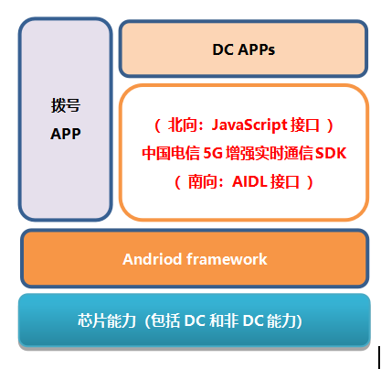
- 5G增强通话商用SDK架构
下面是 5G 增强通话商用SDK 的接口定义方针：
- 5G 增强通话SDK 需要独立APK，独立签名。
- 尽可能复用现有接口设计，前提是满足商用需求。
- 尽可能少地定义和手机厂商之间的程序接口，并且不产生编译依赖，尽可能不侵入原生APP。
- 尽可能少地申请系统权限。
- 芯片及终端接口说明
本章节主要目的是对接口调用流程和overlay相关内容进行说明，接口定义请参考AIDL接口说明文档。
  - DC接口
    - 总体设计
由OEM实现DC服务，通话建立时SDK绑定DC服务并获取IImsDataChannelServiceController 对象，设置回调等待返回DC通道对象，然后进行DC通道管理和收发数据。
SDK通过overlay的方式获取DC服务的package、class和action，以及运营商信息mccmnc，有关信息明确如下：
SDK包名：com.ct.ertclib.dc
Overlay字段名：
<string name="ims_data_channel_service_package_name" translatable="false">xxx</string>
<string name="ims_data_channel_service_cls" translatable="false">xxx</string>
<string name="ims_data_channel_service_action" translatable="false">xxx</string>
<string name="ims_data_channel_service_mccmnc" translatable="false">xxx</string>
关于"ims_data_channel_service_mccmnc"的补充说明：该字段决定了SDK将为哪些运营商提供服务。若一个或多个运营商要使用该SDK，则需配置这些运营商所有mccMnc，如<string name="ims_data_channel_service_mccmnc" translatable="false">["460-03","460-05", "460-11", "460-12"]</string>表示该SDK仅为中国电信号码提供服务；若所有运营商共用一个SDK，则为<string name="ims_data_channel_service_mccmnc" translatable="false">["ALL"]</string>。
    - 接口定义
参考《中国电信5G增强实时通信系统技术要求 IMS Data Channel AIDL接口》的DC接口章节。
    - 调用流程
BDC、ADC（本端发起、远端或网络发起）交互流程如下：
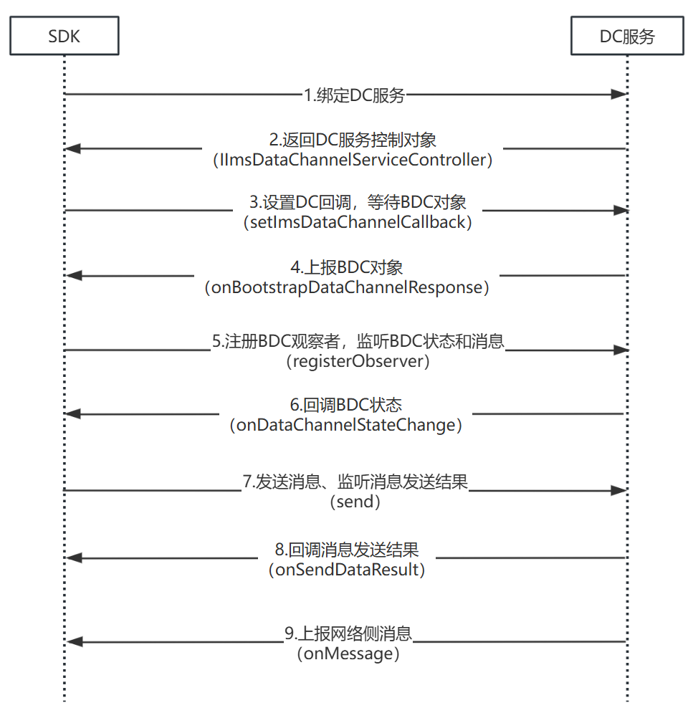
- BDC交互流程

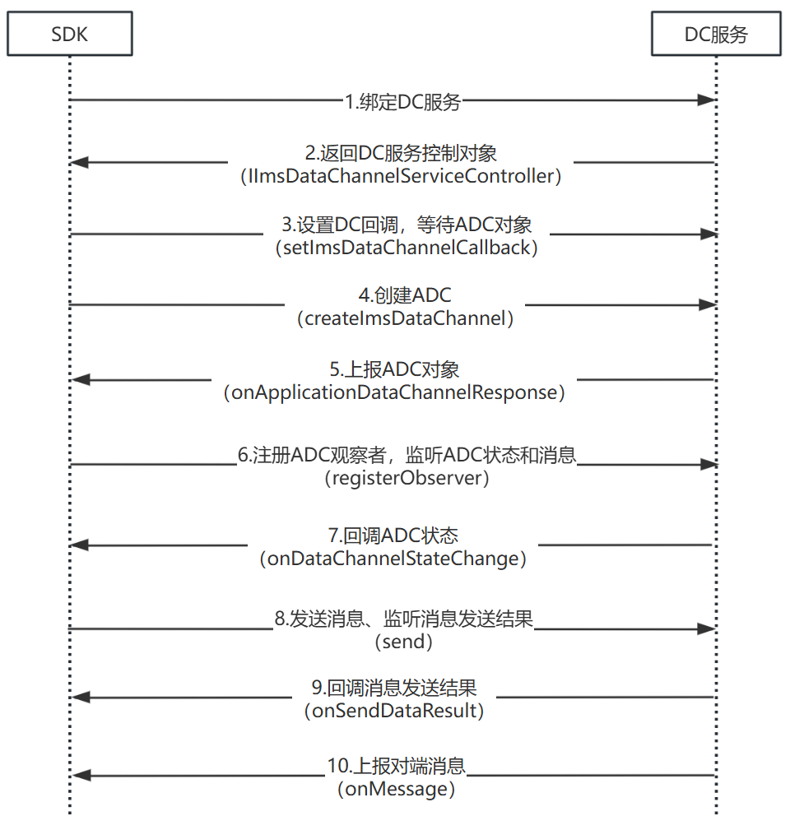
- ADC交互流程（本端发起）
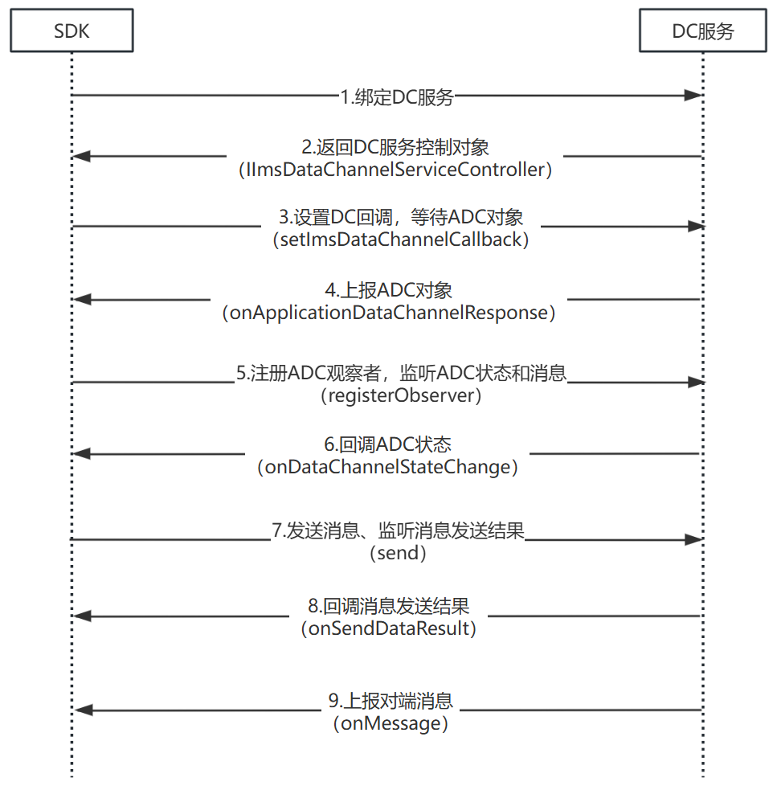
- ADC交互流程（网络或对端发起）
  - 屏幕共享接口
    - 总体设计
需要OEM提供ScreenShareService，该Service可以向增强通话SDK提供屏幕共享功能相关接口，包括开启屏幕共享接口、关闭屏幕共享接口、检查是否可以开启屏幕共享以及屏幕共享开启状态回调接口。
OEM需要通过Overlay的方式配置ScreenShareService的包名、类名与action。Overlay的XML写法如下所示：
<string name="screenshareservice_package_name" translatable="false">xxx</string>
<string name="screenshareservice_name" translatable="false">xxx</string>
<string name="screenshareservice_action" translatable="false">xxx</string>
    - 接口定义
与屏幕共享相关的AIDL接口定义请参照文档《中国电信5G增强实时通信系统技术要求 IMS Data Channel AIDL接口》的ScreenShare接口章节。
    - 接口调用流程
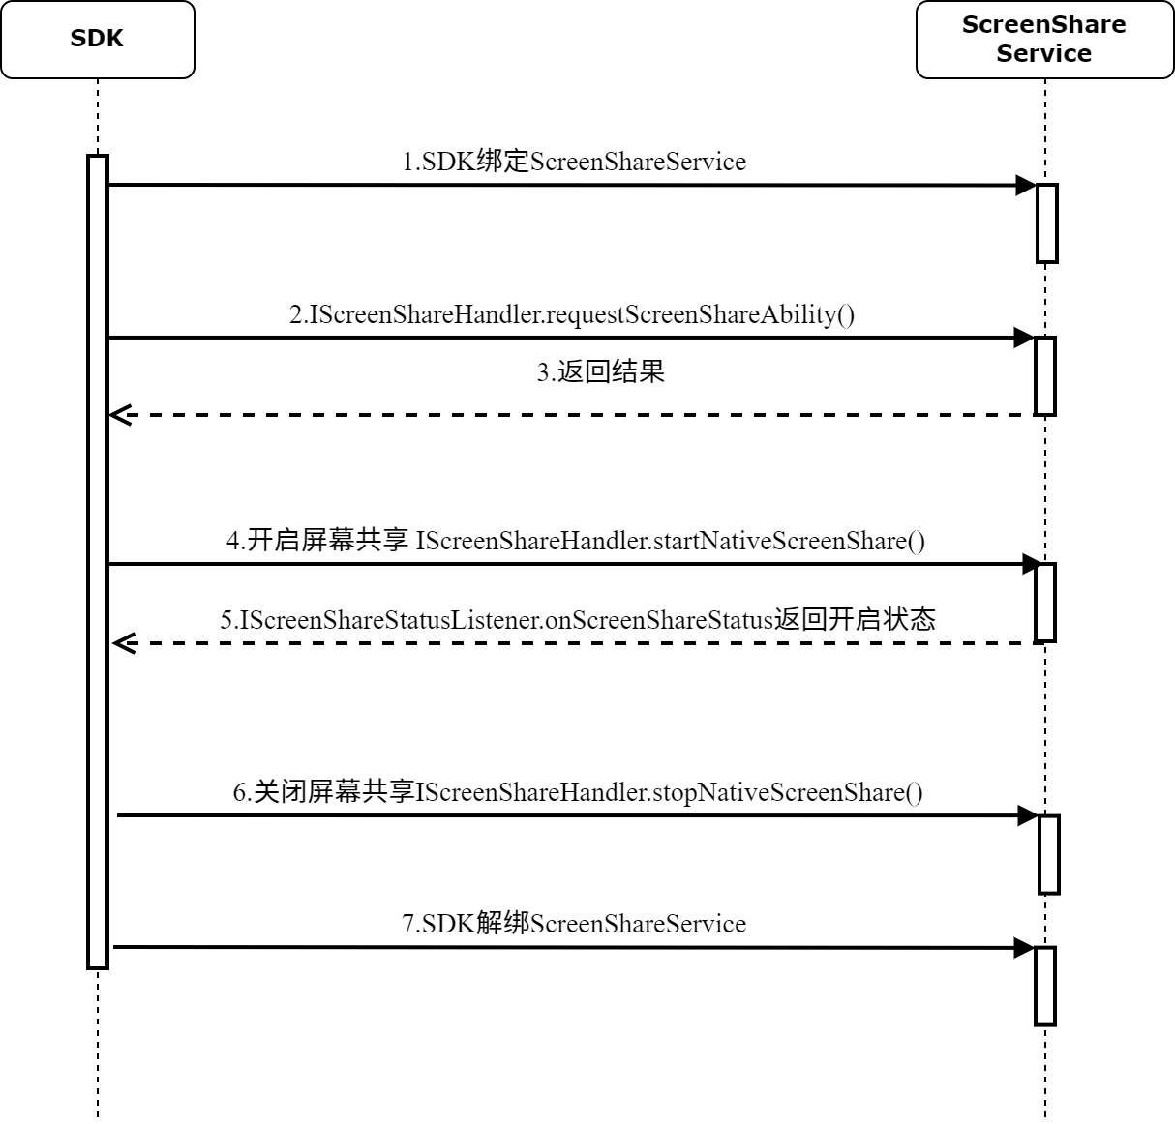
- 屏幕共享交互流程
步骤1，通话开始时，SDK绑定ScreenShareService
步骤2，SDK调用requestScreenShareAbility获取当前设备是否可以开启屏幕共享。
步骤3，ScreenShareService返回结果。
步骤4，SDK调用startNativeScreenShare接口，开启屏幕共享。
步骤5，ScreenShareService通过IScreenShareStatusListener.onScreenShareStatus回调接口将屏幕共享开启状态回调给SDK。
步骤6，SDK调用stopNativeScreenShare，关闭屏幕共享。
步骤7，通话结束时，SDK解绑ScreenShareService。
  - ARCall接口
    - 总体设计
增强通话SDK的AR功能的视线需要芯片侧提供ARCallService与OEM侧提供ARCallOEMService能力。其中芯片侧提供的ARCallService为增强通话提供Surface对象，SDK向Surface中填充渲染后的AR视频，实现AR通话。OEM侧为增强通话SDK提供当前视频通话的窗口信息与状态信息，同时将大小窗切换与前后摄切换等事件回调给SDK。
芯片侧与OEM侧需要通过overlay的方式自定义包名、类名与Action。Overlay的XML写法如下所示：
<string name="arcall_package_name" translatable="false">xxx</string>
<string name="arcall_name" translatable="false">xxx</string>
<string name="arcall_action" translatable="false">xxx</string>
<string name="arcall_oem_name" translatable="false">xxx</string>
<string name="arcall_oem_action" translatable="false">xxx</string>
    - 接口定义
与ARCall相关的AIDL接口定义请参照文档《中国电信5G增强实时通信系统技术要求 IMS Data Channel AIDL接口》中的ARCall接口章节。
    - 接口调用流程
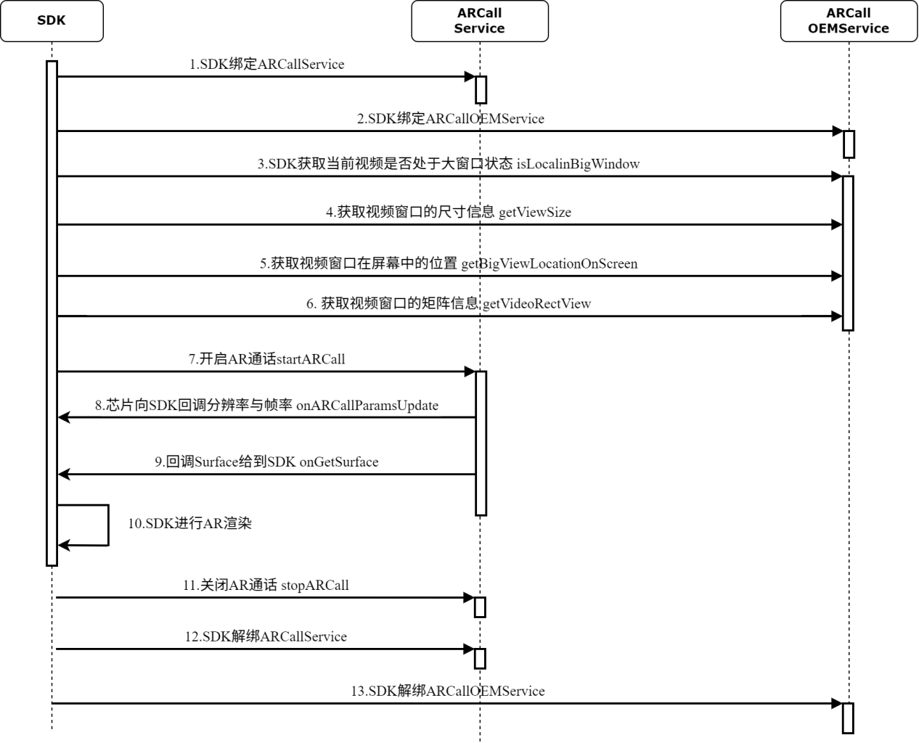
- AR通话交互流程
步骤1，通话开始时，SDK绑定ARCallService
步骤2，SDK绑定ARCallOEMService。
步骤3，SDK通过isLocalingInBigWindow接口获取当前视频是否处于大窗口状态。
步骤4，SDK通过getSmallViewSize或者getBigViewSize接口获取当前视频窗口大小。
步骤5，SDK通过getSmallViewLocationOnScreen或者getBigViewLocationOnScreen接口获取当前视频窗口在屏幕中的位置。
步骤6，SDK调用getVideoRectView获取视频窗口的矩阵信息。
步骤7，SDK调用startARCall，通知芯片侧开启AR通话。
步骤8，芯片侧调用onARCallParamsUpdate向SDK回调视频分辨率与帧率。
步骤9，芯片侧调用onGetSurface向SDK回调surface信息。
步骤10，SDK开始进行AR渲染。
步骤11，用户关闭AR通话时，SDK调用stopARCall通知芯片侧关闭AR通话。
步骤12，通话结束时，SDK解绑ARCallService。
步骤13，SDK解绑ARCallOEMService。

  - 终端能力接口
    - 总体设计
由OEM实现终端能力服务，通话建立时SDK绑定终端能力服务并获取IExpandingCapacity 对象，设置回调，与终端能力服务交互。
SDK调用request调用终端能力服务，终端能力服务调用onCallback返回数据给SDK，两个函数均只有一个参数content，为json字符串，基础结构为：{"module":"","func":"","data":T}，module为对应业务模块，func为具体操作或回调名称，data为某项操作的参数或回调数据。终端根据业务需要终端content各个字段值，具体参考附录2终端能力接口字段定义。
SDK通过overlay的方式获取终端能力服务的package、class和action，有关信息明确如下：
1）SDK包名：com.ct.ertclib.dc
2）Overlay字段名：
<string name="expand_capacity_service_package_name" translatable="false">xxx</string>
<string name="expand_capacity_service_cls" translatable="false">xxx</string>
<string name="expand_capacity_service_action" translatable="false">xxx</string>
    - 接口定义
与终端能力接口相关的AIDL接口定义请参照文档《中国电信5G增强实时通信系统技术要求 IMS Data Channel AIDL接口》中的DC终端能力接口章节。
    - 调用流程
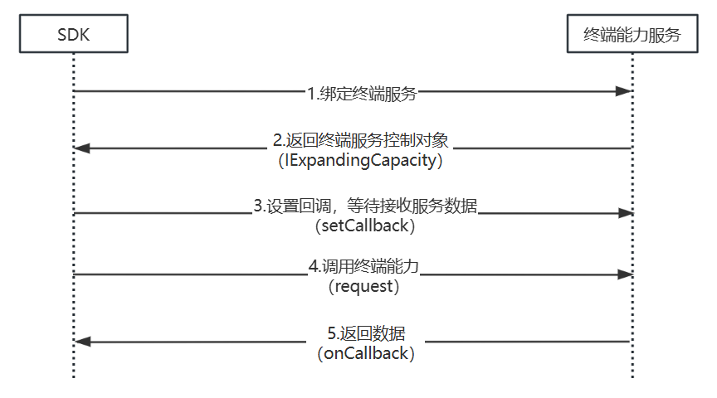
- 终端能力接口调用流程
- 终端要求
  - 只允许授权的应用绑定服务
为了防止未经允许的应用也能绑定DC 服务、ARCall 服务、屏幕共享服务、终端能力服务，OEM 或者芯片平台需要对绑定服务做出限制，只有获得许可的应用才可以绑定这些服务。
推荐的方案，针对各服务定义必要的权限，详细如下：
a. com.newcall.permission.BIND_DC_SERVICE 用于绑定DC 服务
b. com.newcall.permission.BIND_ARCALL_SERVICE 用于绑定ARCall 的两个服务
c. com.newcall.permission.BIND_SCREEN SHARE_SERVICE 用于绑定屏幕共享服务
d. com.newcall.permission.BIND_EC_SERVICE 用于绑定终端能力服务
如果OEM 或者芯片平台采用上述推荐方案，为了保证增强通话SDK 能用同一个版本适配所有平台，所以权限名称必须按照上面要求定义。

  - 终端UI功能要求
- 为了用户首次使用通话功能时能触发SDK逻辑，需要终端厂商默认授予以下权限：
- android.permission.android.permission.CONTROL_INCALL_EXPERIENCE，绑定通话服务。
- android.permission.PACKAGE_USAGE_STATS，用来监听InCallUI 是否在前台显示，增强通话的部分界面需要跟InCallUI 绑定。
- 终端应支持SDK在后台启动Activity，以便实现弹窗向用户申请必要权限。
- SDK在申请悬浮窗权限时，终端应确保SDK跳转至“电信5G增强通话悬浮窗授权详情页面”，而不是跳转到应用列表页面。
- 终端应提供固定入口，使用户能自助进入SDK主界面，以便用户能查看小程序使用记录和进行有关授权设置；用户开机、重启或插卡时终端需要查询用户授权情况，如果用户还没有授权，即返回false时，终端需自动打开SDK主界面引导用户授权。终端厂商需调用“附录1：5G增强通话SDK 提供给终端的接口”中1）和2）实现。
- 终端应仅在2.1.1中支持的mccmnc所对应的运营商卡号来去电时，才拉起SDK。

附录1：5G增强通话SDK 提供给终端的接口
SDK 提供了以下接口供 OEM 使用：
1）打开SDK主页面：
需要权限：
<uses-permission android:name="com.ct.ertclib.dc.main_permission" />
主页面Activity启动方式：
val intent=Intent("com.newcall.action.START_MAIN")
intent.flags=Intent.FLAG_ACTIVITY_NEW_TASK or Intent.FLAG_ACTIVITY_CLEAR_TOP
context.startActivity(intent)

2）查询SDK是否已获取用户授权
需要权限：
<uses-permission android:name="com.ct.ertclib.dc.provider.PERMISSION" />
查询方式：
@RequiresApi(Build.VERSION_CODES.Q)
fun checkSDKPermissions(context: Context): Boolean? {
return try {
val bundle = Bundle()
val result = context.contentResolver.call(
"com.ct.ertclib.dc.provider",
"checkSDKPermissions",
null,
bundle
)
result?.getBoolean("hasAllPermissions")
} catch (e: Exception) {
null
}
}

附录2：终端能力接口字段定义

附录2.1 SDK调用终端能力字段定义
SDK根据具体需要调用IExpandingCapacity 的request函数传对应data参数给DC终端能力服务。

1. 获取视频通话窗口显示信息（必选）
SDK获取当前视频通话显示窗口在手机设备中的位置、大小与方向等信息。结果通过终端能力回调接口进行返回。参数shareDeviceWidth是屏幕共享端设备屏幕的宽度，参数shareDeviceHeight是屏幕共享端设备屏幕的高度，这两个信息方便终端计算观看方看到的视频坐标，终端可根据自身情况选择是否使用这两个参数。
{"module":"NewCallSDK","func":"getVideoShowInfo","data":{"shareDeviceWidth":"360","shareDeviceHeight":"1080"}}

2. AI视频监测（非必选）
视频通话时，请求检测当前视频内容是否为AI合成。
{"module":"AIVideo","func":"detect","data":{}}

3. 获取实时翻译可选语种（非必选）
获取终端实时翻译可选语种。
{"module":"Translate","func":"languageList","data":{}}

4. 开启实时翻译（非必选）
请求终端开始实时翻译。定义中参数meTo为将我的语音翻译为English，参数otherTo为将对端的语音翻译为Chinese。
{"module":"Translate","func":"start","data":{"meTo":"English","otherTo":"Chinese"}}
- 停止实时翻译（非必选）
请求终端停止实时翻译。
{"module":"Translate","func":"stop","data":{}}
- 设置实时翻译音频通道声音类型（非必选）
本端发送到音频通道的是原声还是合成后的声音。type为0：混合，1：原声，2：合成后的声音。
{"module":"Translate","func":"voice","data":{"type":"1"}}
- 设置新通话是否可用（非必选）
设置是否可以展开SDK小程序列表页面。当小程序列表可以展开时，SDK会主动调用，或者终端调用附录2.2中的查询是否可以打开小程序接口时，会触发调用。
{"module":"NewCallSDK","func":"setExpandEnable","data":{"isEnable":true}}
- 设置当前是否开启屏幕共享隐私保护功能（非必选）
SDK设置是否开启屏幕共享隐私保护功能，可以对短信验证码等敏感数据进行模糊处理。携带参数isEnable：true表示开启隐私模式，false表示关闭隐私模式。
{"module":"ScreenShare","func":"setScreenSharePrivacyMode","data":{"isEnable":true}}
- 开启或关闭后台屏幕共享功能（非必选）
SDK在屏幕共享的过程中开启后台屏幕共享功能，共享方可以只开放当前显示的应用给观看方观看，观看方无法观看其他应用的界面。当共享方屏幕切换到其他应用时，观看方仍然只能看到一开始后台共享的应用界面，无法看到切换后的应用界面。携带参数isEnable：true表示开启后台共享，false表示关闭后台共享。
{"module":"ScreenShare","func":"startBackgroundShare","data":{"isEnable":true}}
- 暂停屏幕共享功能（非必选）
SDK在屏幕共享的过程中暂停屏幕共享功能，共享方可以通过该接口暂停屏幕共享功能，此时观看方无法观看到共享方的屏幕画面。携带参数isPause：true表示暂停屏幕共享，false表示恢复屏幕共享。
{"module":"ScreenShare","func":"pauseScreenShare","data":{"isPause":true}}

附录2.2 服务回调终端能力字段定义
DC终端能力服务根据具体业务，调用IExpandingCapacityCallback的onCallback函数传对应data参数给SDK。
- 回调视频通话窗口显示信息（必选）
OEM通过回调接口向SDK传递视频通话中的窗口信息。其中rect参数代表视频窗口在整个设备中的坐标信息，rotation代表视频窗口相对于竖屏状态下设备相差的逆时针旋转角度。下图展示了在不同情况下，应该返回的rect信息与rotation信息。
{"module":"NewCallSDK","func":"onVideoShowInfo","data":{"rect":"0,0,360,1080","rotation":"0"}}
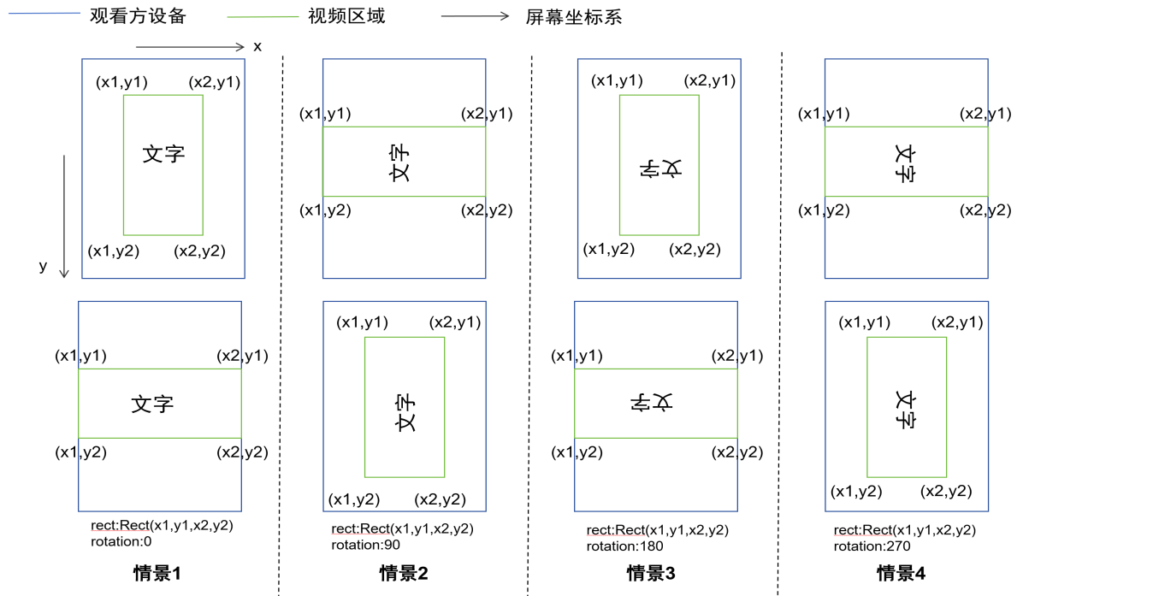
- 设备不同旋转情况下，返回rect与rotation数值示意图
- AI视频检测结果（非必选）
视频通话时，返回当前视频内容是否为AI合成的检测结果给SDK。
{"module":"AIVideo","func":"detectCallback","data":{"isAI":true}}
- 实时翻译可选语种（非必选）
实时翻译可选语种。
{"module":"Translate","func":"languageListCallback","data":{"list":["Chinese","English"]}}
- 实时翻译结果（非必选）
终端实时翻译文本结果。
{"module":"Translate","func":"translateResultCallback","data":{"Original":"你好","Translate":"hello","type":1/2}} //1.己方 2.对方
- 查询是否可以打开小程序列表（非必选）
查询是否可以打开小程序列表界面，结果会通过附录2.1的设置新通话是否可用返回。
{"module":"NewCallSDK","func":"queryExpandEnable","data":{}}。
- 打开小程序列表（非必选）
展开SDK小程序列表页面。
{"module":"NewCallSDK","func":"expand","data":{}}

